Классный час.
9 декабря - День Героев Отечества
«Славные герои Отечества»
(10 класс)

Цель:
Расширение знаний обучающихся о героических страницах истории нашего Отечества.
Воспитание патриотизма, гражданственности, чувства гордости и уважения к историческому прошлому Родины.

Учитель
9декабря наша страна отмечает День героев Отечества. Эта памятная дата была установлена в 2007 году. Россияне, отмеченные почетным званием героев достойны, чтобы у них был собственный праздник.

Обучающаяся
Могуча Россия на все времена —
И в прежние годы, и ныне.
Героями наша Отчизна сильна,
Отечество славится ими.
Сегодня героев поздравить хотим:
Вас много, мы вами гордимся.
Мы помним, мы любим — на этом стоим,
На вас походить мы стремимся.
Для тех, кто стоит на защите страны,
Мы душу и сердце откроем.
Отважны, надежны и духом сильны.
Так вечная слава героям!
Обучающаяся Россию иногда называют страной, прошлое которой трудно предсказать. Действительно, иногда мы в зависимости от взглядов по-разному оцениваем события минувших дней, а иногда даже пытаемся отказаться от некоторых из них. Однако есть в России даты, священные для каждого жителя нашей страны. Их называют памятными. Они установлены официально и призваны сохранять память о самых славных, самых важных событиях нашего Отечества. Одна из таких дат - День Героев Отечества. Время меняется, появляются другие интерпретации исторических событий, но каждый год в декабре мы вспоминаем лучших представителей России, отмеченных самыми высокими наградами.

Слайд№1

Обучающаяся
Как и все прошлое нашей страны, день этот имеет непростую историю. Официально его стали отмечать только в 2007 году. Однако существует он с ноября 1769 года, дня, когда Екатерина учредила один из самых важных и почетных орденов в истории страны: орден Святого Георгия Победоносца. Он имел четыре степени. Интересно, что из 10 тысяч награжденных высшую степень за полторы сотни лет получили только 23 человека, а все четыре степени - только четверо. Высшие чины, получившие такой орден, именовались его кавалерами. Награждали, правда, очень редко, гражданских из самых низких сословий, но их кавалерами не называли.
Одним из самых известных людей, получивших все степени ордена, (но уже в более позднее время) был С. М. Буденный. Получивших орден поздравляли ежегодно в день его учреждения. Праздник кавалеров ордена - прообраз сегодняшней памятной даты, которая называется «День Героев Отечества».
Героев в России отмечали всегда. В 1934 году появилось звание Героя Советского Союза. В 1992 году это почетное звание сменилось другим - Герой Российской Федерации. Всех награжденных Георгиевскими орденами, звездами Героев сегодня чествуют 9 декабря. День Героев Отечества - символ мужества, любви к стране, личной доблести, героизма.
Это не просто дань памяти, это чествование лучших российских сынов и дочерей, не побоявшихся благо других поставить выше собственной жизни. Самому молодому Герою Советского Союза было 14 лет, а самому пожилому – 83 года.

Обучающаяся
Современная Россия в своей ратной летописи (начиная с 1992 года) насчитывает около 600 человек, удостоенных званий Героев Российской Федерации.
Среди удостоенных звания – летчики-космонавты Сергей Крикалев, Геннадий Падалка, Валерий Поляков, генералы Владимир Шаманов, Геннадий Трошев, Виктор Казанцев, спортсмены Любовь Егорова, Александр Карелин, Лариса Лазутина, политики Ахмат Кадыров, Рамзан Кадыров.

Есть в этом списке и наши земляки. В Свердловской области этого почётного звания удостоено 24 человека. Среди них известный всему миру дважды Герой Советского Союза летчик-космонавт СССР Виталий Иванович Севастьянов.
Он родился 8 июля 1935 года в городе Красноуральск Свердловской области. Виталий Иванович Севастьянов награжден двумя медалями «Золотая Звезда» Героя Советского Союза.
Слайд №2

Самый молодой Герой России живет на Урале. Это Сергей Мыльников. Он родился 8 февраля 1986 года в Свердловске, окончил среднюю школу №44 в Екатеринбурге.
9 августа 2008 года при штурме Цхинвала батальонная тактическая группа, в составе которой действовала танковая рота, была атакована превосходящими силами противника. В ходе отражения атаки командир танка сержант Сергей Мыльников лично уничтожил 3 бронеобъекта. Затем, ведя бой в городе, экипаж танка под его командованием уничтожил 2 танка и 3 единицы легкой бронетехники, обеспечив тем самым выполнение задачи поддерживаемой мотострелковой роты. После того, как был израсходован весь боекомплект, герой вывел танк из-под обстрела, обеспечив живучесть техники и жизнь экипажа. Награжден званием Герой России и медалью «Золотая Звезда» за мужество при освобождении Цхинвала.
Слайд №3
Учитель
День Героев Отечества – важная для нас памятная дата, которая является продолжением исторических традиций и способом сохранения памяти о том, какие подвиги были совершены героями нашей страны.

Празднование такой памятной даты как День Героев Отечества поможет не только восстановить историческую справедливость, но и воспитать чувство патриотизма в подрастающем поколении.
И в заключение, подводя итог сказанному, необходимо понять, если есть место подвигу в жизни человека, то были, есть и будут герои, а значит не случайно отмечается – День Героя Отечества.
Помните об этом дне, о памятной дате – Дне Героя Отечества и об этих людях.
В\клип и песня И. Резника «Служить России суждено тебе и мне».

Слайд №1. Медаль «Золотая Звезда»

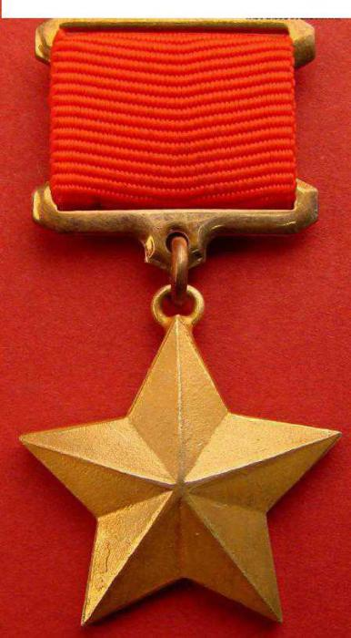

Слайд №2. Герой Советского Союза летчик-космонавт СССР Виталий Иванович Севастьянов.

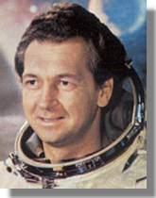

Слайд №3 Герой России Сергей Мыльников.
